**Seznam pomůcek pro 5. ročník**

Všechny uvedneé pomůcky je třeba zakoupit včas, aby byly k dispozici již první týden výuky

Český jazyk nově 2. díl – nakladatelství NNS

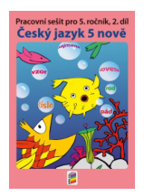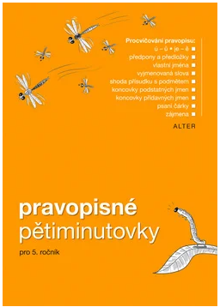

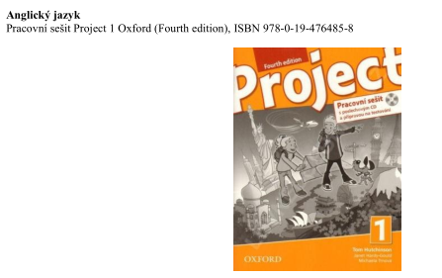

ZAKUPTE TYTO SEŠITY:

* 1x notýsek – A 6 linkovaný (644) nebo diář
* Mat : 1x A5 linkovaný (524) – domácí příprava
  + - 1x A5 linkovaný (544) – testy
    - 1x A5 linkovaný (544) – školní
    - 1x A4 bez linek (440) – geometrie + podložka na psaní (linky)
* ČJ: 1 x A5 linkovaný (524) - diktáty
  + - 1 x A5 linkovaný (544) - školní
    - 1 x A5 linkovaný (544) - sloh + literatura
* VL: 1 x A4 linkovaný (444) – školní
* PŘ: 1 x A4 linkovaný (444) – školní
* AJ: 2 x A5 linkovaný (544) – testy + školní
* Obaly na sešity
* Pokud mají žáci nepopsané a nezničené sešity z loňského roku, mohou v nich pokračovat.